Приложение

Описание местоположения границ публичного сервитута

Основной лист

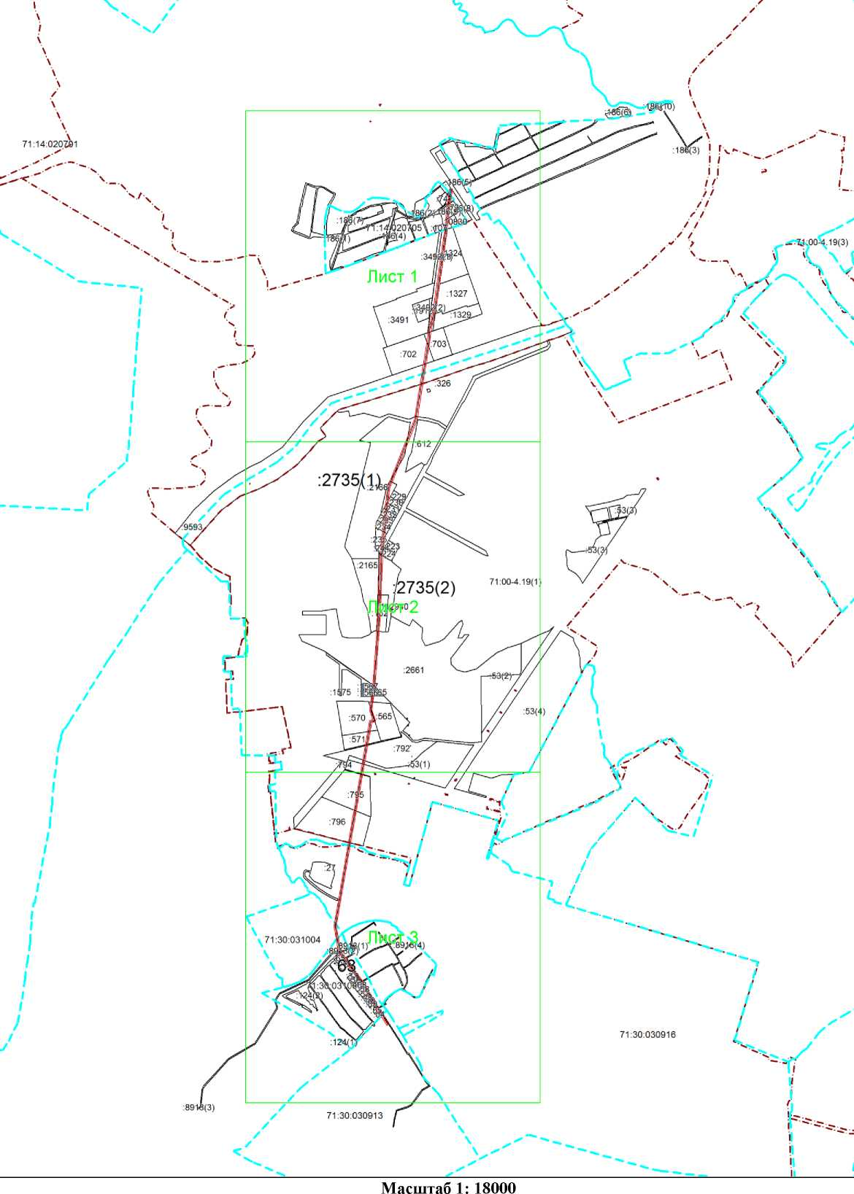

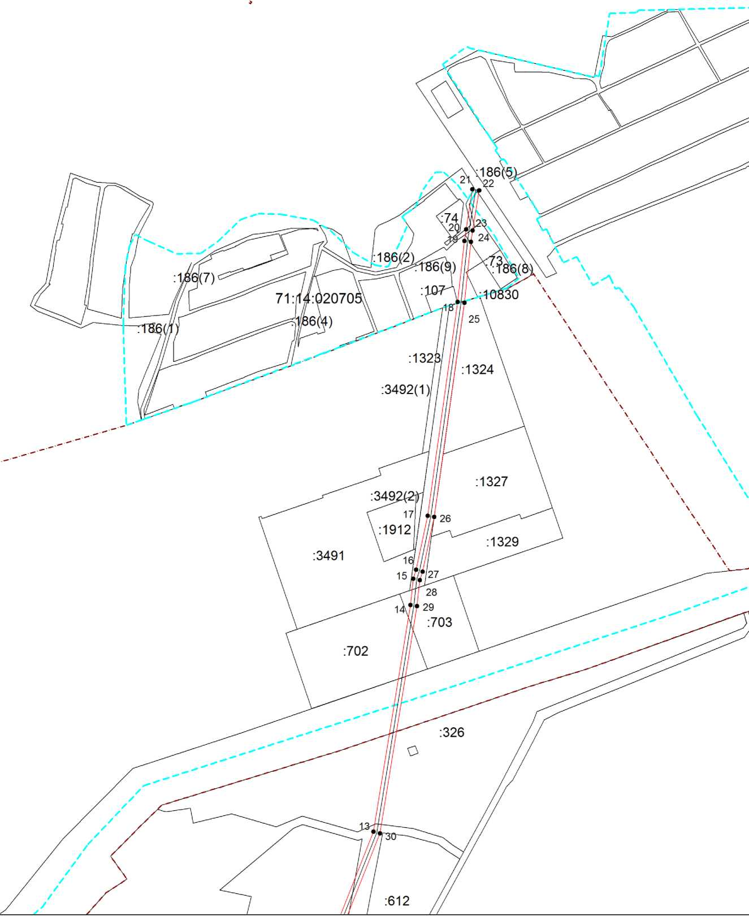
Масштаб 1:5000
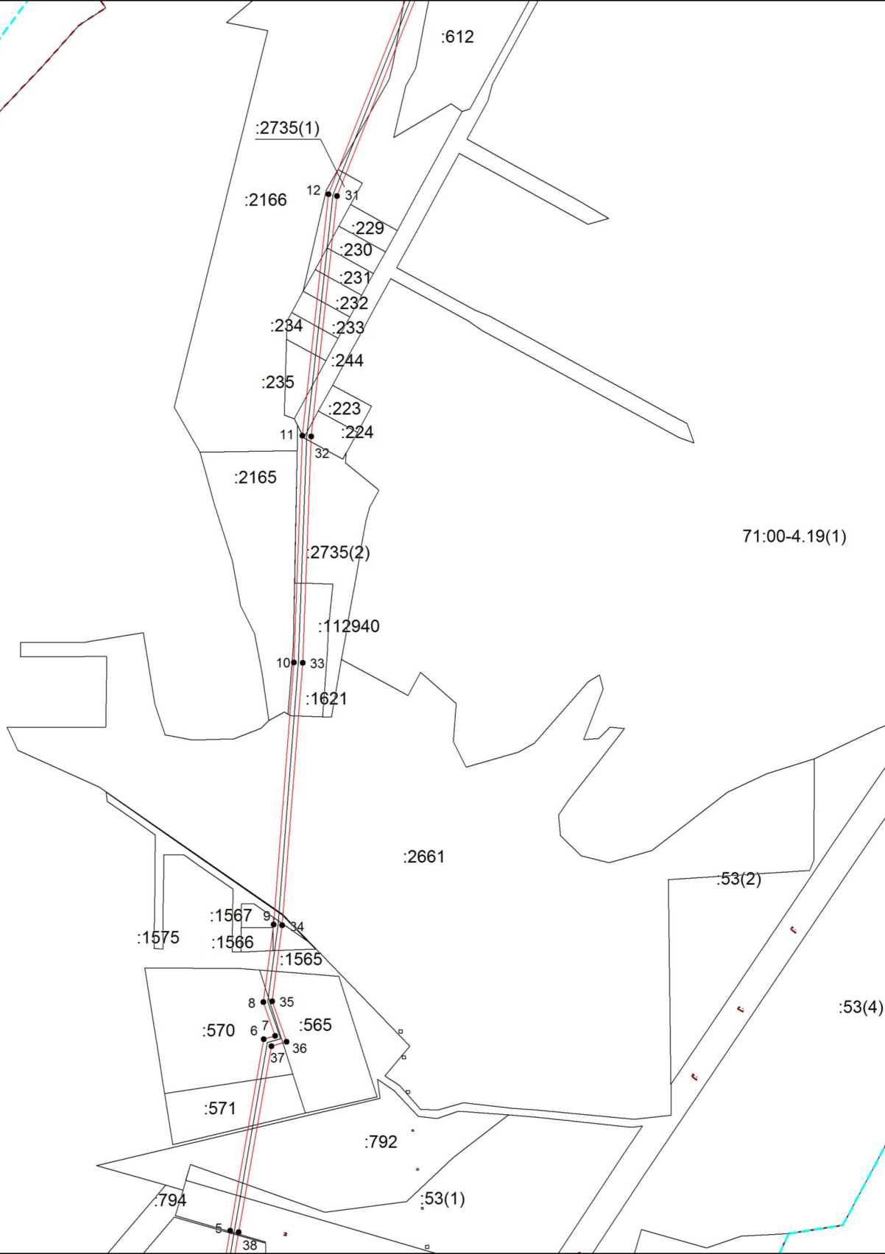
Масштаб 1:5000

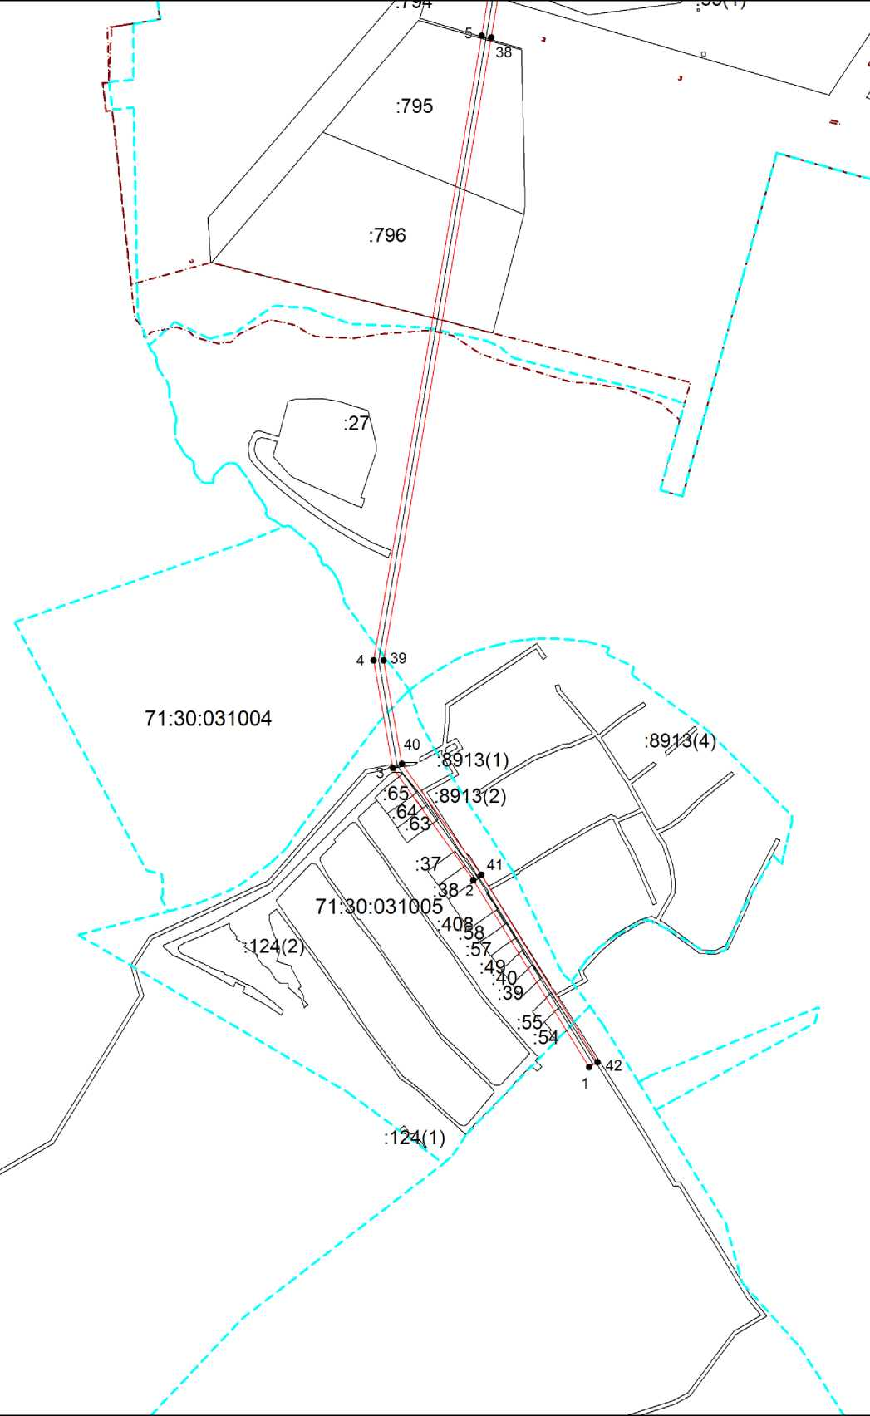
Масштаб 1:5000

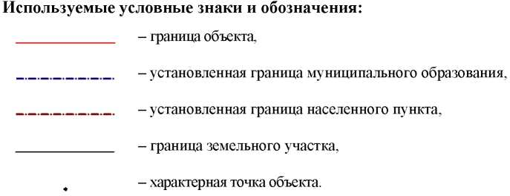

Ведомость координат поворотных точек

@144808
Обозначение характерных точек границ | Координаты
Обозначение характерных точек границ | X | Y
1 | 747684.82 | 266469.77
2 | 747875.77 | 266351.43
3 | 747990.16 | 266269.23
4 | 748099.54 | 266250.04
5 | 748736.86 | 266359.91
6 | 748957.41 | 266398.58
7 | 748961.27 | 266411.71
8 | 749000.21 | 266398.12
9 | 749089.76 | 266409.92
10 | 749391.54 | 266433.34
11 | 749652.42 | 266443.05
12 | 749930.85 | 266473.01
13 | 750216.17 | 266586.18
14 | 750555.88 | 266641.48
15 | 750595.64 | 266645.71
16 | 750608.78 | 266650.04
17 | 750689.97 | 266667.26
18 | 751010.10 | 266712.29
19 | 751101.63 | 266722.18
20 | 751119.01 | 266724.79
21 | 751179.12 | 266734.40
22 | 751177.54 | 266744.28
23 | 751117.47 | 266734.67
24 | 751100.35 | 266732.10
25 | 751008.86 | 266722.21
26 | 750688.23 | 266677.12
27 | 750606.18 | 266659.70
28 | 750593.52 | 266655.55
29 | 750554.54 | 266651.40
30 | 750213.49 | 266595.88
31 | 749928.43 | 266482.81
32 | 749651.70 | 266453.03
33 | 749390.96 | 266443.32
34 | 749088.72 | 266419.86
35 | 749001.27 | 266408.34
36 | 748954.63 | 266424.61
37 | 748949.57 | 266407.36
38 | 748735.14 | 266369.77
39 | 748099.56 | 266260.20
40 | 747994.14 | 266278.69
41 | 747881.33 | 266359.75
42 | 747690.08 | 266478.27
1 | 747684.82 | 266469.77

